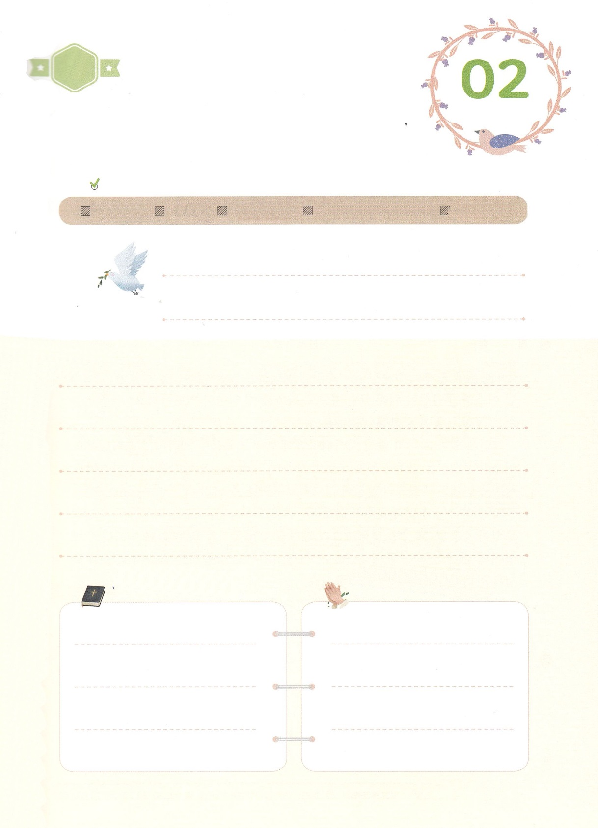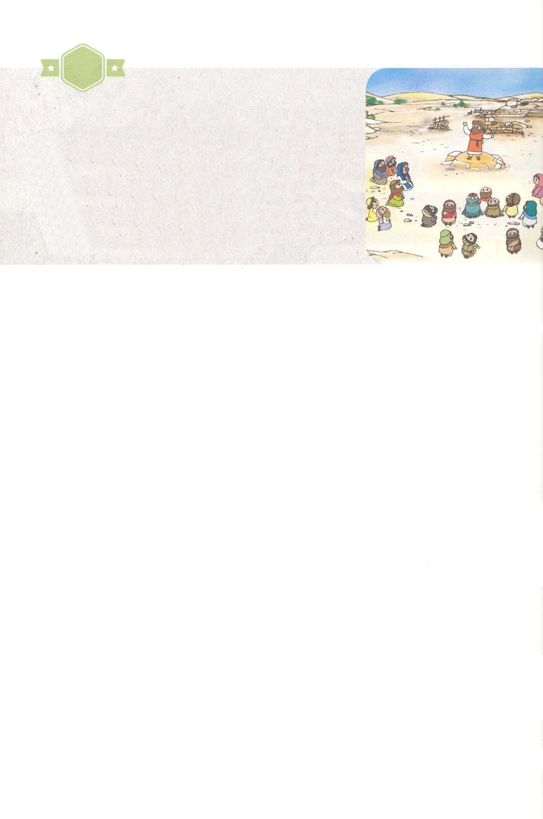

がくいんふくいんか

１か

ハガイ

**ハガイ1:1～5**　ついでハガイをして、のようなのことばが

あった。「このがとなっているのに、あなたがただけがりの

にむべきであろうか。、のはこうせられる。あなた

がたのをよくえよ。（3～5）

1.ハガイは「り」というがめられたです

1）B.C.538バビロンをしたぺルシヤのクロスのがされました。

このとき、ユダヤたちはになりました

2）ユダヤが1をした、ゼルバベルにかれてをめましたが、サマリヤのでされました

3）14がった、ハガイ、ゼカリヤのましでがまりました

2.のみことばがみました。

ダリヨス26の１にこったことです

1）ハガイをしてゼルバベルとヨシュアに、のみことばがみました（ハガイ1:1）

（1）がとなっているのに、あなたがただけがりのにむべきであろうかとねまし

た（ハガイ1:5）

（2）あなたがたのをよくえよとわれました（ハガイ1:4）

（3）あなたがたのいのために、あなたがたのはのあいたのようになるとわれました

（ハガイ1:6～11）

2）すべてのがのをきました

（1）ととすべてのが、がられたハガイをしてのをきました

（ハガイ1:12～15）

（2）なるは、わたしは、あなたがたとともにいるとわれました（ハガイ1:13）

（3）のみことばをけてをいたせたので、はをわせてをしまし

た（ハガイ1:14～15）

（の）のために、

のをしてをささげみことばを

のにすることまで、すべてがです

にちよう

じゅんび

　（）

はですから、をするは、とまことによって

しなければなりません。（ヨハネ4:24）

になものをできたかチェックするのにってください

　　　　　　　＜どものりの＞　をむ

　　　　　タイトル

るみことば　　　　　　　　　　のりの

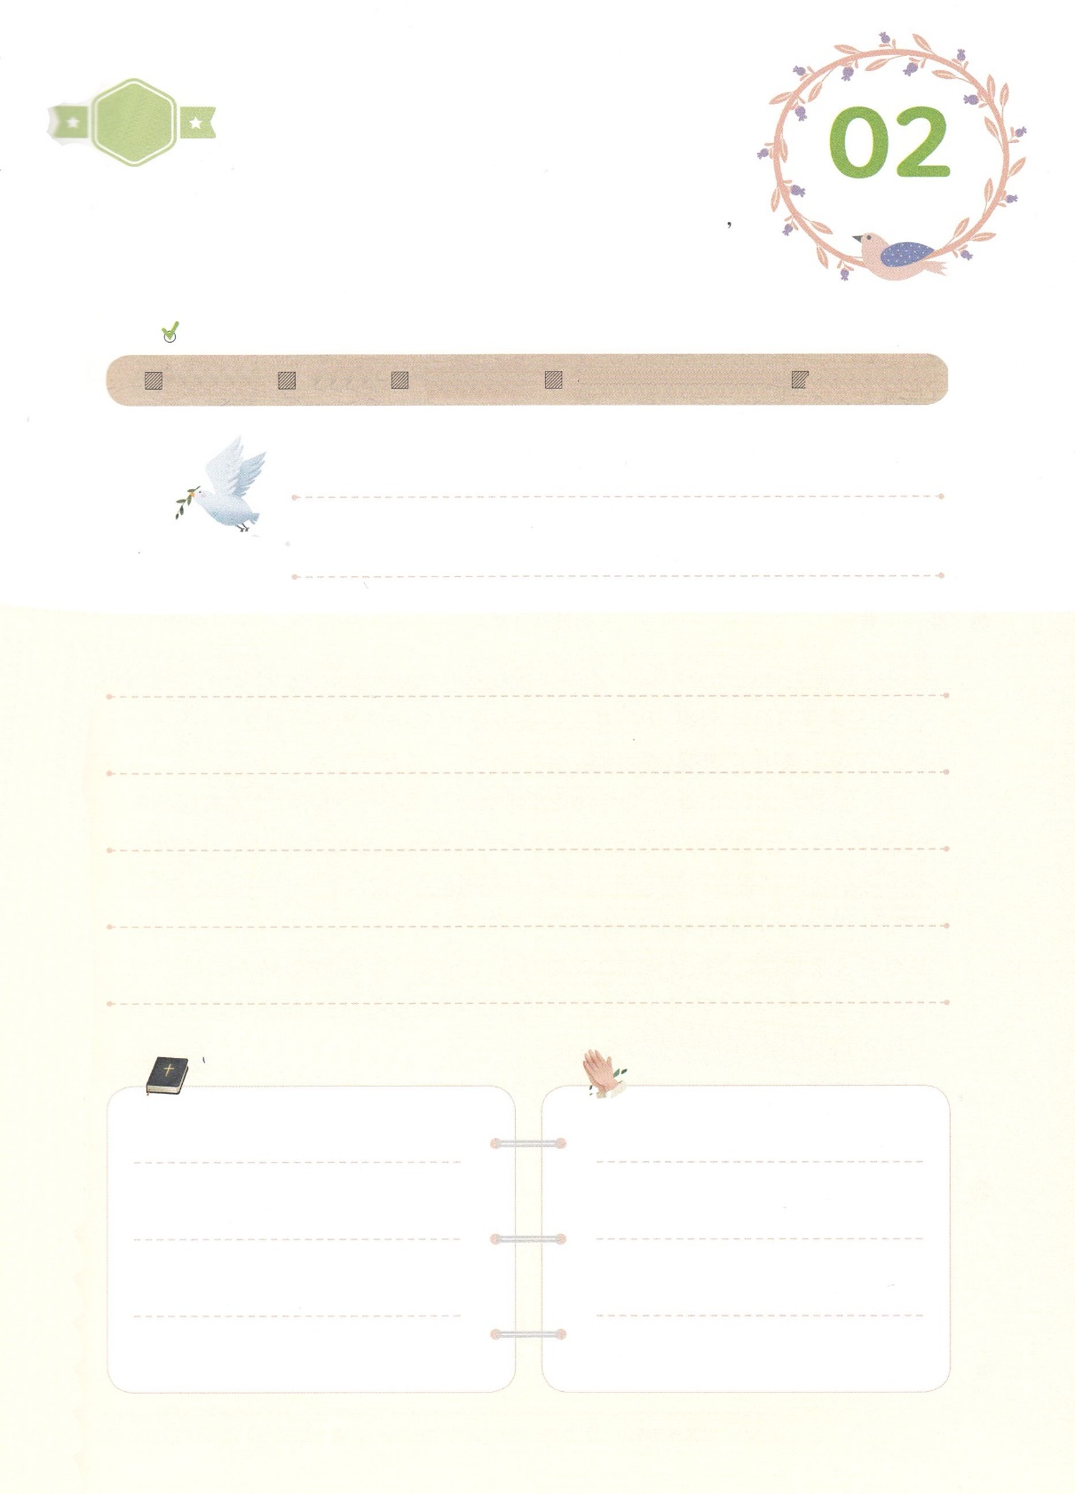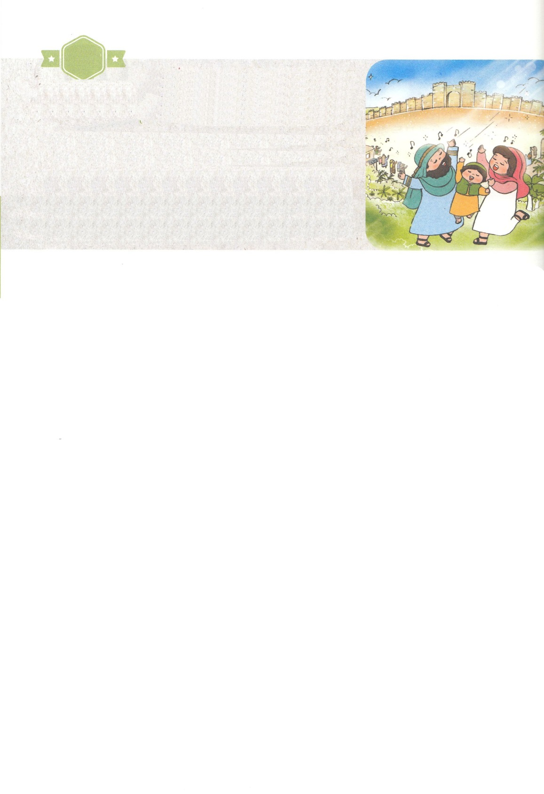

がくいんふくいんか

２か

しんでんさいけんの　えいこう

**ハガイ2:1～9**　あなたがたがエジプトからてたとき、わたしが

あなたがたとんだにより、わたしのがあなたがたので

いている。れるな。まことに、のはこうせられる。

しばらくして、もう、わたしはとと、ととをりかす。

わたしは、すべてのをりかす。すべてののが

もたらされ、わたしはこのをでたす。のはせられる。

（5～7）

1. ののに、のみことばがハガイにみました（ハガイ2:1～2）

1）ゼルバベルにうようにわれました

2）ヨシュアにうようにわれました

3）りのにうようにわれました



2.「のにくこのをたことのある、きったはだれか。」とされました。（ハガイ2:3～4）

1）「ゼルバベルよ、、くあれ」とうようにわれました

2）「エホツァダクの、ヨシュアよ。くあれ。」とうようにわれました。

3）「こののすべてのよ。くあれ。わたしがあなたがたとともにいるからだ。」とうようにわれました

3.「ののげ」とわれました

1）エジプトからてたとき、わたしがあなたがたとんだにより、わたしのがあなたがたのでいている。れるなとわれました（ハガイ2:5）

2）しばらくして、もう、わたしはとと、ととをりかすとわれました（ハガイ2:6）

3）すべてのをりかす。すべてののがもたらされるとわれました（ハガイ2:7）

4）こののこれからのは、のものよりまさろうとわれました（ハガイ2:9）

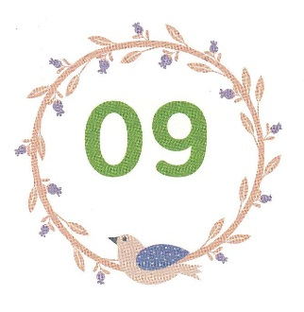

（の）のために、

のをしてをささげみことばを

のにすることまで、すべてがです

にちよう

じゅんび

　（）

はですから、をするは、とまことによって

しなければなりません。（ヨハネ4:24）

になものをできたかチェックするのにってください

　　　　　　　＜どものりの＞　をむ

　　　　　タイトル

るみことば　　　　　　　　　　のりの



がくいんふくいんか

３か

じゅうじゅんに　する　ものが

うける　しゅくふく

**ハガイ2:10～19**　さあ、あなたがたは、きょうからのことをよく

考えよ。すなわち、のの、ののがえ

られたからのことをよくえよ。はまだにある

だろうか。ぶどうの、いちじくの、ざくろの、オリーブの

は、まだをばないだろうか。きょうから、わたしは

しよう。」（18～19）

1. ダリヨスのののの、ハガイにのようなのことばがみました（ハガイ2:10～14）

1）ないけにえをげられるかとねられました（ハガイ2:12）

2）なをったがのにいるとどうなるかとねられました（ハガイ2:13）

3）わたしのとがそのようであるとわれました（ハガイ2:14）

2.はハガイをして、「きょうからのことをよくえよ。のでがみねられるは、どうであったか 」とされました（ハガイ2:15～18）

1）べるものがないときをえるようにわれました（ハガイ2:17）

2）あなたがたをちれととでち、あなたがたのがけたをことごとくでったをえるようにわれました（ハガイ2:17）

3）そのようにしても、「しかし、あなたがたのうちだれひとり、わたしにってなかった」ときをえるようにわれました（ハガイ2:17）

3.がハガイをして「あなたがたは、きょうからのことをよくえよ」とされました（ハガイ2:18～19）

1）のの、ののがえられたからのことをよくえよとわれました（ハガイ2:18）

2）「はまだにあるだろうか。ぶどうの、いちじくの、ざくろの、オリーブのは、まだをばないだろうか。きょうから、わたしはしよう。」とわれました。（ハガイ2:19）

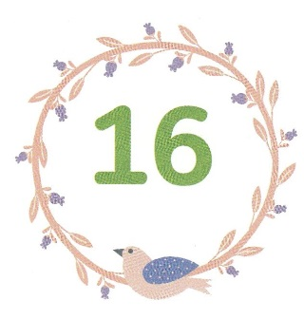

（の）のために、

のをしてをささげみことばを

のにすることまで、すべてがです

にちよう

じゅんび

　（）

はですから、をするは、とまことによって

しなければなりません。（ヨハネ4:24）

になものをできたかチェックするのにってください

　　　　　　　＜どものりの＞　をむ

　　　　　タイトル

るみことば　　　　　　　　　　のりの

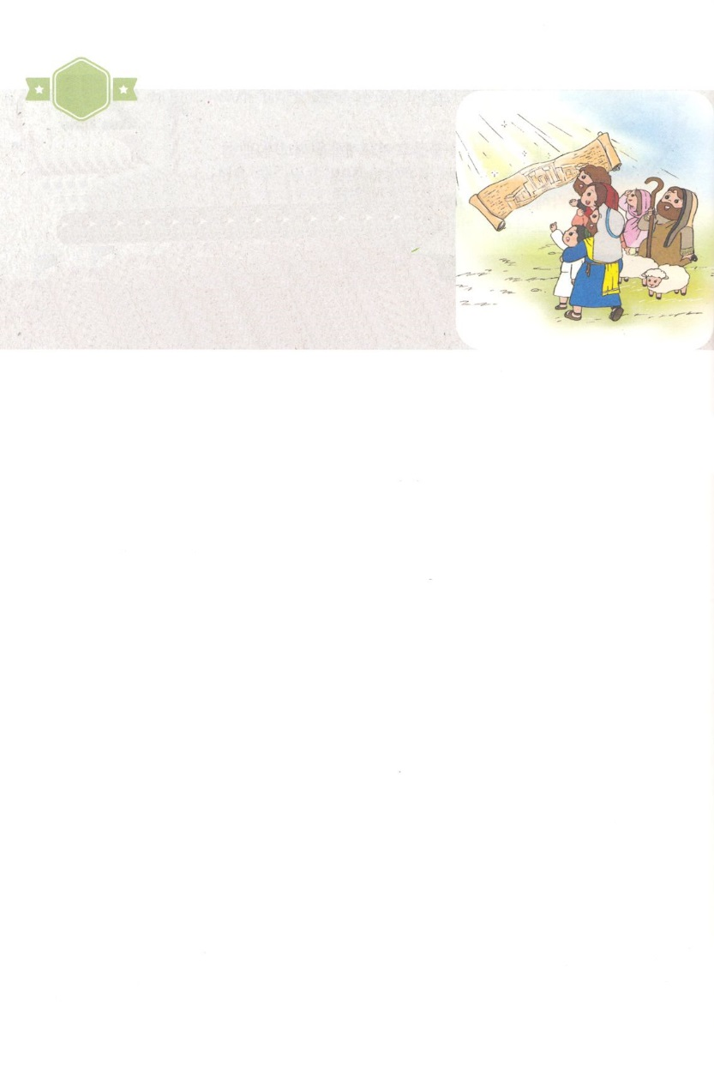

がくいんふくいんか

４か

さきに　じゅうじゅんに　した

ものの　えいこう

**ハガイ2:20～23**　その、――ののげ――

シェアルティエルの、わたしのしもべゼルバベルよ、わたしは

あなたをびる。――のげ――わたしはあなたを

のようにする。わたしがあなたをんだからだ。

――ののげ――」（23）

1. そのの、ハガイにびのようなのことばがみました（ハガイ2:20）

1）は、もたちをっておられるとうことです

2）みことばはもされているとわれました

3）みことばがむに、そして、そのにいるはをけたです

2.はハガイをしてみことばをえられました

1）「ユダのゼルバベルにのようにえ。わたしはととをりかす」とわれました。（ハガイ2:21）

2）「もろもろののをくつがえし、のののをぼし、と、それにるをくつがえす。とはらのによってれる。」とわれました（ハガイ2:22）

3）「シェアルティエルの、わたしのしもべゼルバベルよ、わたしはあなたをびる。――のげ――わたしはあなたをのようにする。わたしがあなたをんだからだ。」とわれました（ハガイ2:23）

3.のみわざはいつもわりません

のみわざのにいるは、のをます

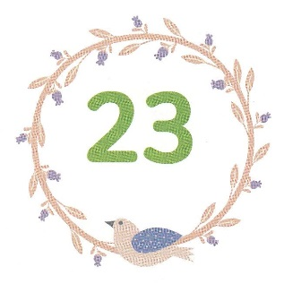

（の）のために、

のをしてをささげみことばを

のにすることまで、すべてがです

にちよう

じゅんび

　（）

はですから、をするは、とまことによって

しなければなりません。（ヨハネ4:24）

になものをできたかチェックするのにってください

　　　　　　　＜どものりの＞　をむ

　　　　　タイトル

るみことば　　　　　　　　　　のりの

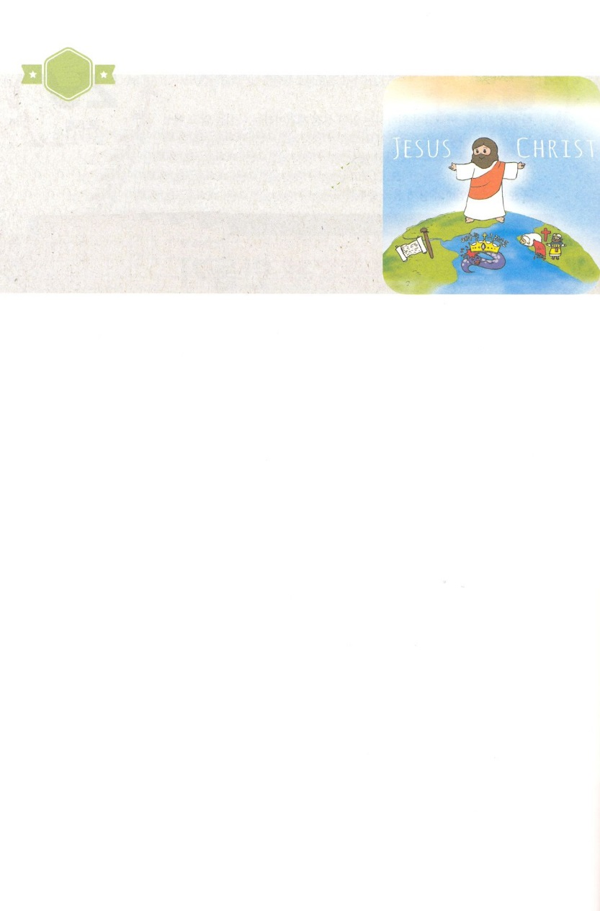

がくいんふくいんか

５か

ハガイしょに　あらわれた

キリスト

1.なぜごとにがえるのでしょうか

1）このをれば

2）たちのりのをると

3）をれば

2.ハガイにれたキリストのしるしがあります

1）すべてののです（ハガイ2:8）

2）のよりきいをったです（ハガイ2:9）

3）いはただなるであるというをったです（ハガイ2:13）

3.どうすればをすることができるのでしょうか

1）の

2）りの

3）きいみと



（の）のために、

のをしてをささげみことばを

のにすることまで、すべてがです

にちよう

じゅんび

　（）

はですから、をするは、とまことによって

しなければなりません。（ヨハネ4:24）

になものをできたかチェックするのにってください

　　　　　　　＜どものりの＞　をむ

　　　　　タイトル

るみことば　　　　　　　　　　のりの